httpsblog.csdn.netmao19931004articledetails77852382

**前言**

对于后台开发以及网络开发最常见的就是需要用Json数据进行交互，很多基于C++的搜索引擎，需要对Json格式的数据进行解析，一般来说常用的解析库JsonCpp,但是JsonCpp的缺点在与解析或者生成Json数据效率并不是很高，对于千万级的数据，可能需要将近一个小时的解析时间。相比之下，RapidJson解析就要快很多，以下是常用的Json解析库的效率对比：

**解析速度对比**

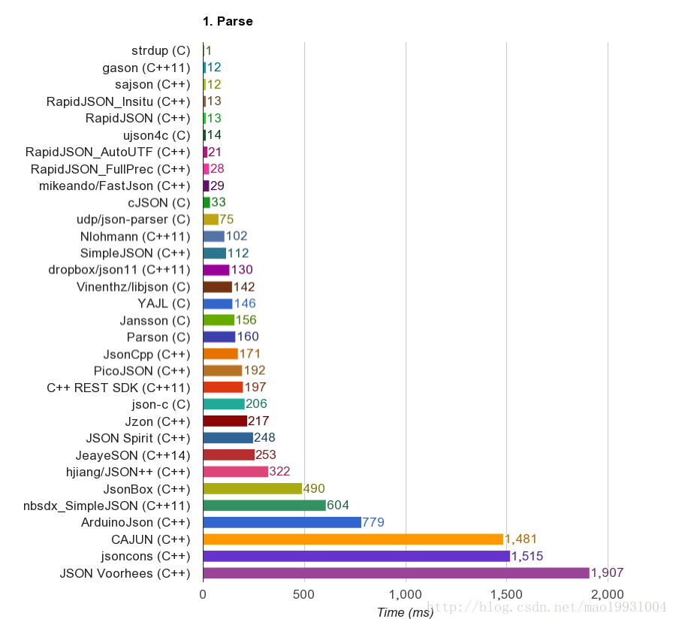

**生成速度对比**

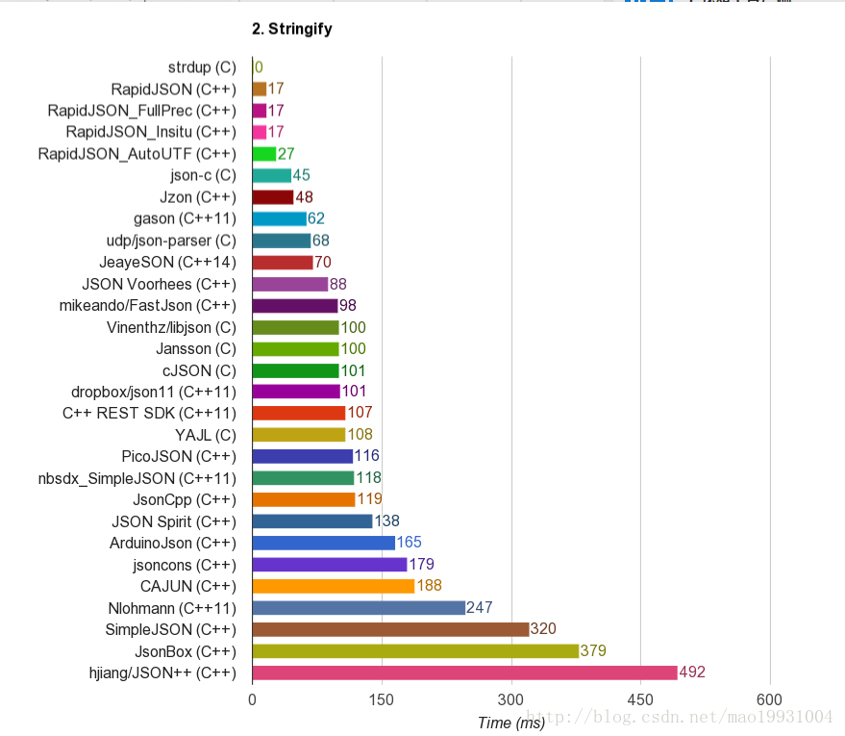

**官方教程**

[RapidJson官方教程](http://rapidjson.org/zh-cn/)

**RapidJson在Linux下安装**

1、 确保安装了git以及cmake、make;   
2、在github官网上clone下RapidJson的工程

git clone https://github.com/miloyip/rapidjson.git

3、进入到rapidjson文件夹中，创建build文件夹并进入到build目录中：mkdir build   
4、在build目录中运行：cmake ..   
5、然后运行make

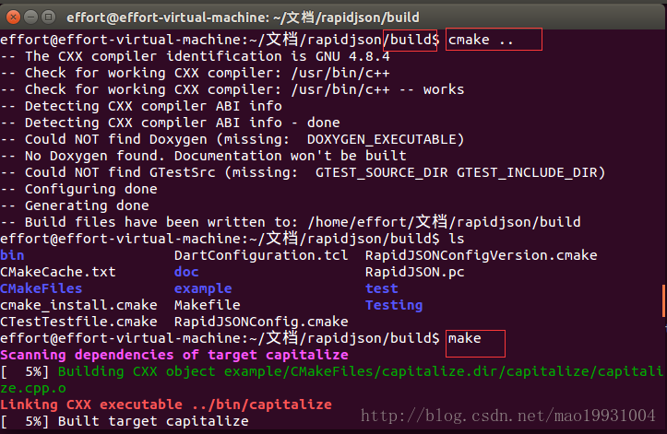

**RapidJson的简单使用**

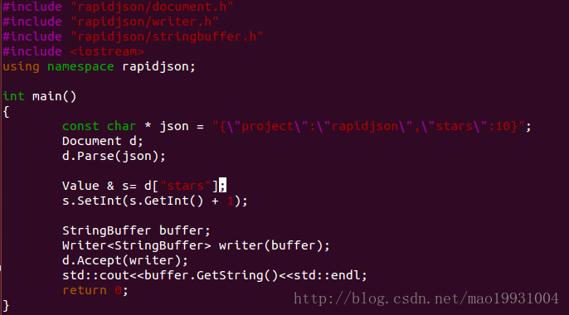

编译输出：   


版权声明：本文为博主原创文章，未经博主允许不得转载。 https://blog.csdn.net/mao19931004/article/details/77852382